TÊN ĐƠN VỊ | CỘNG HÒA XÃ HỘI CHỦ NGHĨA VIỆT NAM  Độc lập - Tự do - Hạnh phúc
Số: | ............, ngày........ tháng ....... năm ......
V/v hoàn trả tiền phí cơ sở hạ tầng và hủy biên lai thu tiền phí
GIẤY ĐỀ NGHỊ HOÀN TRẢ TIỀN
THU PHÍ CƠ SỞ HẠ TẦNG CẢNG BIỂN HẢI PHÒNG

Kính gửi: Cảng vụ Đường thủy nội địa Hải Phòng.

I- Thông tin về đơn vị đề nghị hoàn trả
- Tên đơn vị:
- Mã số thuế:
- Địa chỉ:
- Điện thoại:
II- Nội dung đề nghị hoàn trả khoản tiền thu phí cơ sở hạ tầng:
1. Thông tin về khoản thu đề nghị hoàn trả
Ngày........tháng.......năm........Công ty..................................................... có nộp “Phí sử dụng công trình kết cấu hạ tầng, công trình dịch vụ, tiện ích công cộng trong khu vực cửa khẩu cảng biển Hải Phòng” cho lô hàng chi tiết như sau:
STT | Số vận đơn | Số Tờ khai Hải quan | Số thông báo nộp phí | Số tiền trên thông báo nộp phí | Biên lai thu phí
 |  |  |  |  | Ký hiệu,  Số biên lai | Ngày biên lai | Số tiền trên biên lai
1 |  |  |  |  | (ghi rõ kí hiệu biên lai)
Hình thức nộp phí: ……………………………………………………………..
Vì lý do:...............................................................................................................
Ngày....... tháng ......năm ........ Công ty.................................................. có nộp lần hai (lần 3…) cho lô hàng chi tiết như sau:
STT | Số vận đơn | Số Tờ khai Hải quan | Số thông báo nộp phí | Số tiền trên thông báo nộp phí | Biên lai thu phí
 |  |  |  |  | Ký hiệu,  Số biên lai | Ngày biên lai | Số tiền trên biên lai
1 |  |  |  |  | (ghi rõ kí hiệu biên lai)
Hình thức nộp phí: ……………………………………………………………..
Vậy, Công ty.......... xin hoàn lại số tiền đã nộp thừa và hủy biên lai thu tiền phí ký hiệu ……………, số ……………….… ngày ……./…../……...
Số tiền đề nghị hoàn trả: ............................đồng.
(Bằng chữ: ......................................................................................................)
2. Hình thức đề nghị hoàn trả bằng chuyển khoản:
- Tên đơn vị (người) nhận tiền: ........................................................................
- Địa chỉ: ...........................................................................................................
- Số tài khoản: ..................................................................................................
- Tại Ngân hàng: ...............................................................................................
3. Tài liệu gửi kèm:
- Tờ khai Hải quan đã hủy và Tờ khai mới.
- Vận đơn của lô hàng nộp phí.
- Thông báo nộp phí số.............. ngày…………....
- Biên lai thu tiền phí số:.................. ngày…………....
- Chứng từ nộp tiền tại ngân hàng, UNC,v.v…(có xác nhận của ngân hàng)
Công ty ...... xin cam đoan số liệu khai trên là đúng và chịu trách nhiệm trước pháp luật về những số liệu đã khai./.
ĐẠI DIỆN ĐƠN VỊ ĐỀ NGHỊ HOÀN TRẢ TIỀN

CỘNG HÒA XÃ HỘI CHỦ NGHĨA VIỆT NAM
Độc lập – Tự do – Hạnh phúc

BIÊN BẢN HỦY BIÊN LAI
THU TIỀN PHÍ CƠ SỞ HẠ TẦNG CẢNG BIỂN HẢI PHÒNG
(Số: /BBHBL)

Căn cứ Nghị định số 123/2020/NĐ-CP ngày 19/10/2020 của Chính phủ quy định về hóa đơn, chứng từ;
Căn cứ Thông tư số 78/2021/TT-BTC ngày 17/09/2021 của Bộ Tài chính hướng dẫn thực hiện một số điều của Luật Quản lý thuế ngày 13/06/2019, Nghị định số 123/2020/NĐ-CP ngày 19/10/2020 của Chính phủ quy định về hóa đơn, chứng từ;
Căn cứ Công văn số …… ngày …………… của doanh nghiệp ……… V/v hoàn trả tiền phí cơ sở hạ tầng và hủy biên lai thu tiền phí.
Hôm nay, ngày ...... tháng ..... năm ........... chúng tôi gồm có:
Bên A (Cơ quan thu phí): Cảng vụ Đường thủy nội địa Hải Phòng
Địa chỉ: Số 01 Cù Chính Lan, Phường Minh Khai, Quận Hồng Bàng, Thành phố Hải Phòng.
Mã số thuế: 0201184942 | Điện thoại: 02253.746.768
Đại diện: ................................... | Chức vụ: ......................
Bên B (Đơn vị nộp phí): Công ty……………………………………………
Địa chỉ: …………………………………………………………………..….…
Mã số thuế: ............................................. | Điện thoại: ....................................
Đại diện: ................................................. | Chức vụ: .......................................
Hai bên thống nhất lập biên bản này để hủy và thu hồi biên lai với nội dung sau:
STT | Số biên lai | Mẫu số | Ký hiệu | Ngày | Số tiền
Tổng cộng số tiền:
(Số tiền bằng chữ: ………………………………………)
Lý do hủy biên lai: ……………………………………....................................
………………………………………………………………………………….
Công ty……………………. xin cam kết các thông tin khai ở trên là hoàn toàn chính xác. Biên bản này được lập thành 02 bản, mỗi bên giữ 01 bản, có giá trị pháp lý như nhau.
ĐẠI DIỆN BÊN B  CÔNG TY …… | ĐẠI DIỆN BÊN A  CẢNG VỤ ĐTNĐ HẢI PHÒNG

HƯỚNG DẪN CHUẨN BỊ HỒ SƠ HOÀN TIỀN
(Nội dung hướng dẫn này để DN biết thực hiện,không in nội dung này vào giấy đề nghị hoàn tiền)
1. Hồ sơ hoàn tiền gồm:
- Công văn đề nghị (Theo mẫu), ký và đóng dấu đúng vị, nếu in 02 tờ giấy trở lên phải có dấu giáp lai.
- Biên bản hủy biên lai (02 bản);
- Toàn bộ Biên lai thu phí và Thông báo nộp phí;
- Chứng từ chuyển tiền nộp phí qua ngân hàng (không sử dụng ảnh chụp giao dịch từ màn hình ứng dụng ngân hàng, tin nhắn giao dịch gửi về số điện thoại người nộp), tham khảo chứng từ như ảnh dưới:
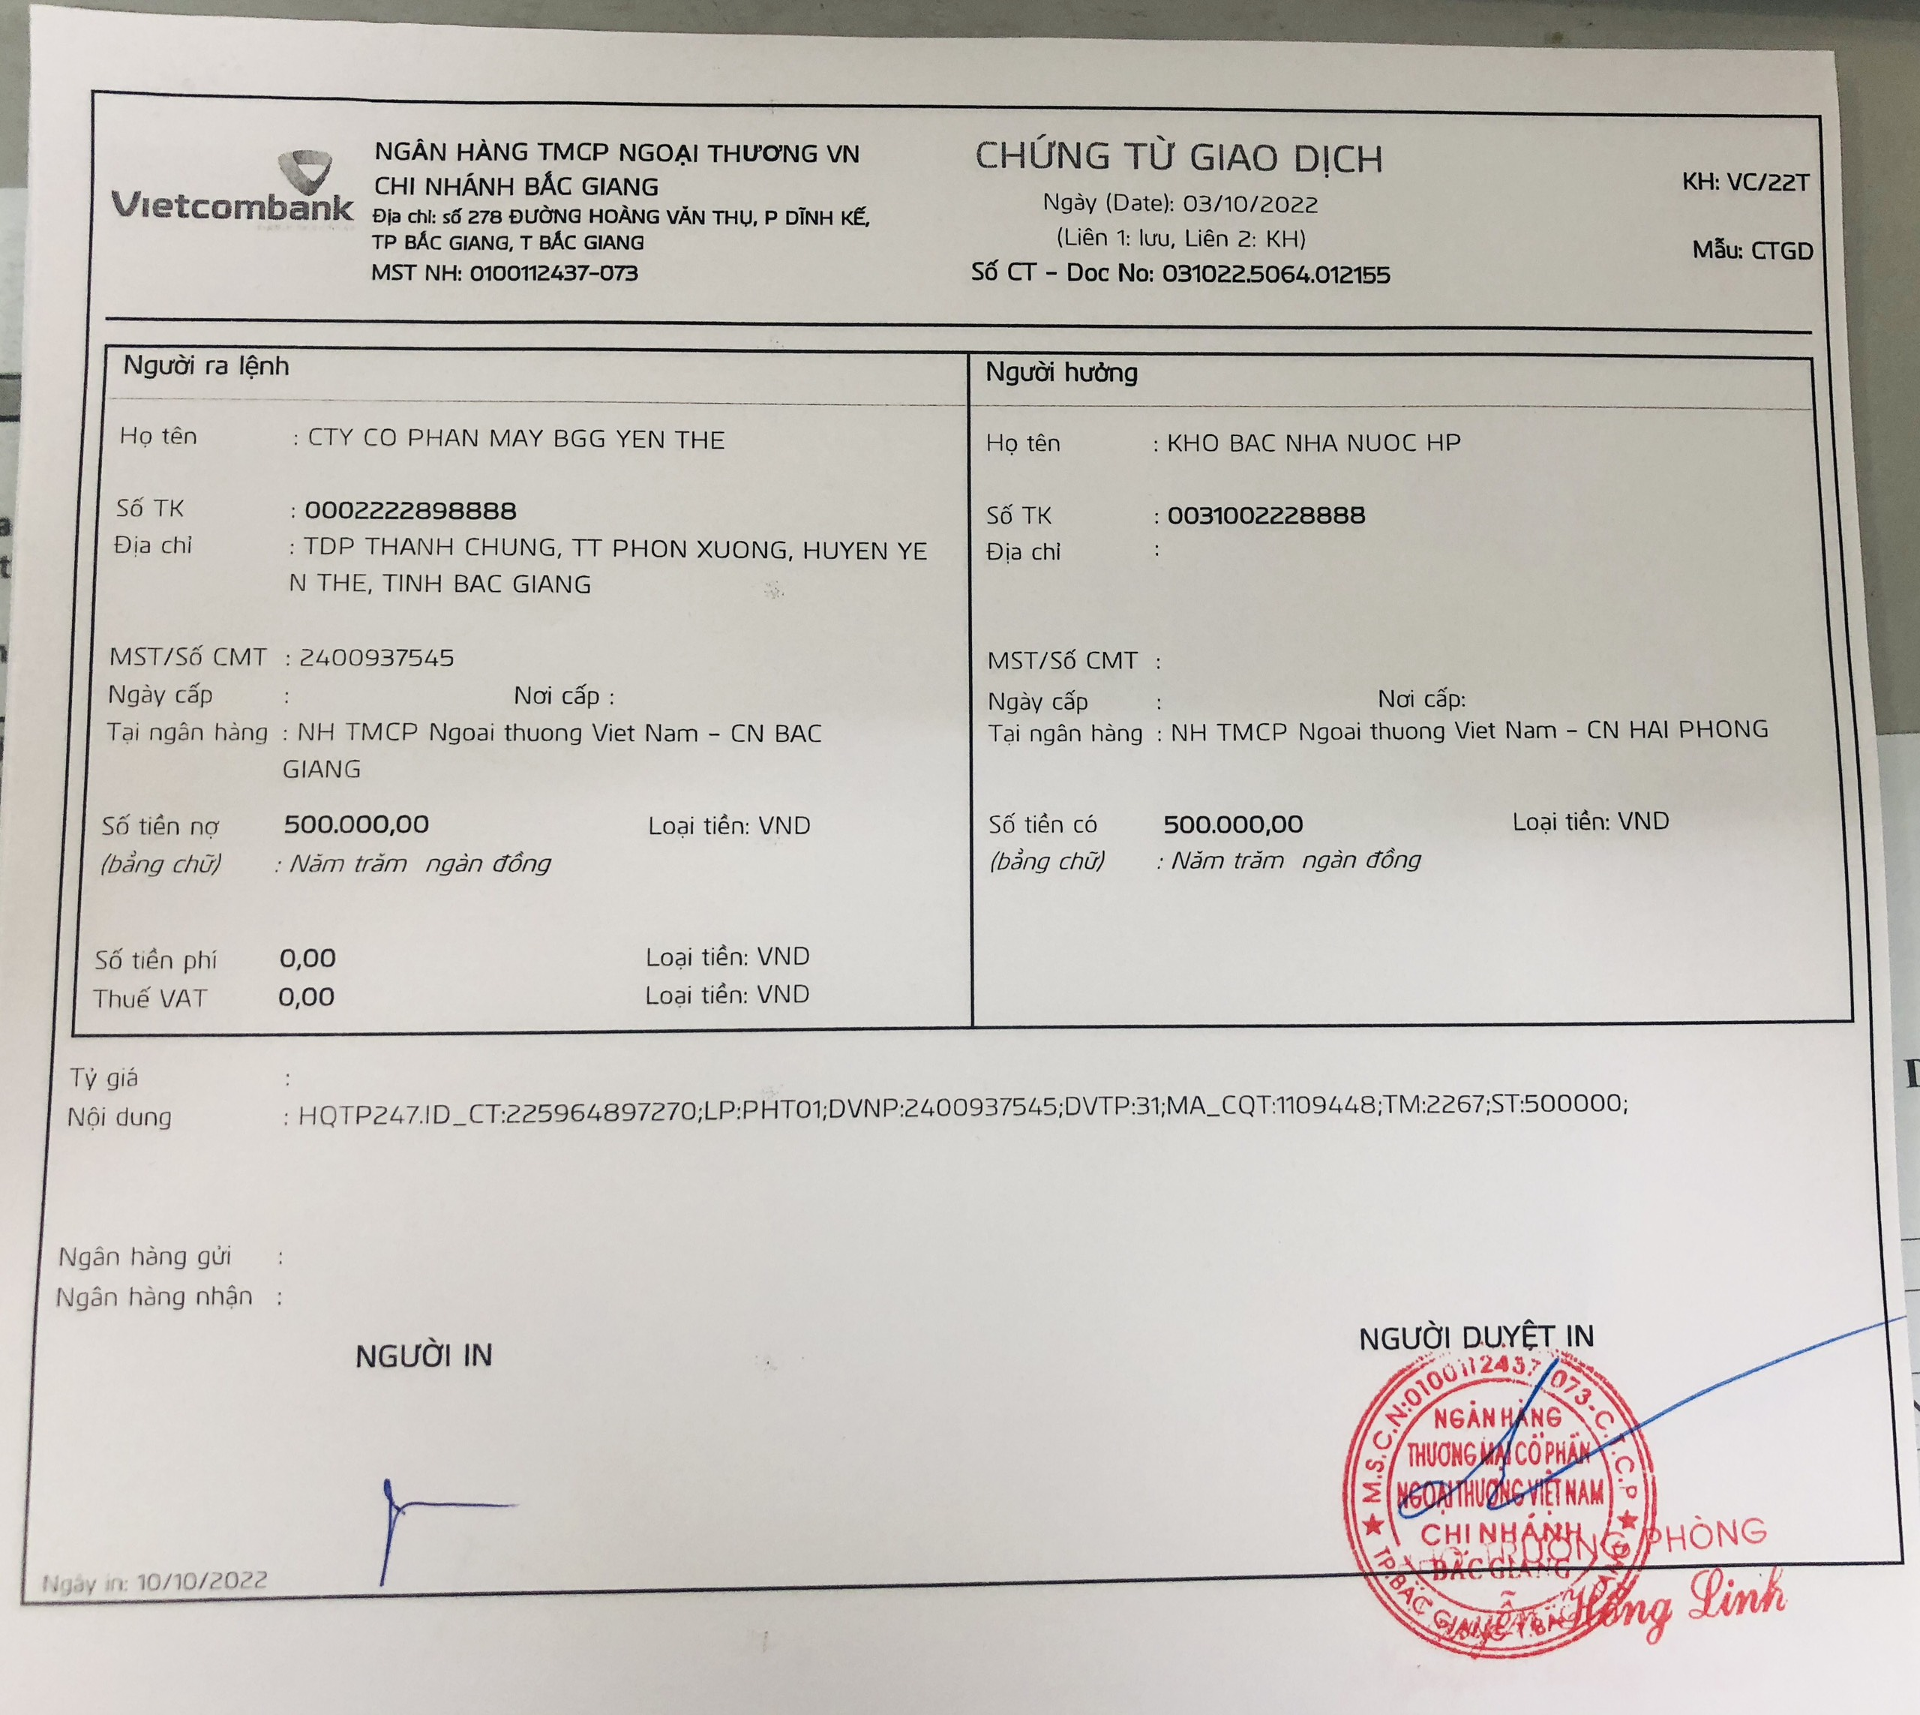
- Tờ khai HQ đã hủy và Tờ khai mới (nếu có);
- Danh sách container (hàng hóa) đủ điều kiện qua khu vực giám sát HQ.
Lưu ý: người ký phải là đại diện hợp pháp của Doanh nghiệp có tên trên Biên lai thu phí (theo Giấy chứng nhận đăng ký doanh nghiệp). Trường hợp người ký không phải là người đại diện trước pháp luật của công ty thì người ký phải có Giấy ủy quyền bản gốc hoặc bản sao cần có công chứng của cơ quan có thẩm quyền theo quy định của Luật Công chứng 2014 và Nghị định số 23/2015/NĐ-CP
(Nếu đã có một số Hồ sơ rồi thì cần tiếp tục bổ sung các hồ sơ còn thiếu).
2. Liên hệ:
- Hồ sơ đề nghị hoàn tiền gửi về:
Bộ phận thu phí HTCB – Cảng vụ Đường thủy nội địa Hải Phòng
Địa chỉ: Số 01 Cù Chính Lan, Phường Minh Khai, Quận Hồng Bàng, TP. Hải Phòng.
- Điện thoại liên hệ: 0866.464.508 - Đ/c Thanh.
Ghi chú:
- Kiểm tra kỹ số tài khoản, tên đơn vị (người) nhận tiền hoàn trả và tên ngân hàng nhận tiền (tránh trường hợp sai số Tài khoản, sai tên Chủ tài khoản và tên Ngân hàng) khi Cảng vụ Đường thủy nội địa Hải Phòng chuyển tiền sẽ không đến được người nhận tiền làm mất thời gian cho cả hai bên.

